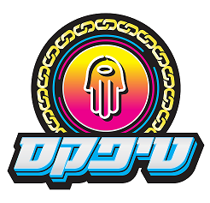

החלטנו לגזגז אתכם בגרסה חדשה -
גזגז - גרסת הלהקה.

הופעות קרובות:
04.06 – שלישי – בארקה באר שבע
20.06– חמישי – אמפי שוני

לפרטים נוספים: חגית נוביק סלומון 050-2343030

